#Синяялента
Во многих странах мира, в том числе и в России, ежегодно апрель объявляется месяцем по предотвращению насилия над детьми. В это время повсюду проводятся мероприятия, направленные на защиту детей от насилия и жестокого обращения.
Символом борьбы против жестокого обращения с детьми является синяя лента, символизирующая синяки и побои на теле детей.
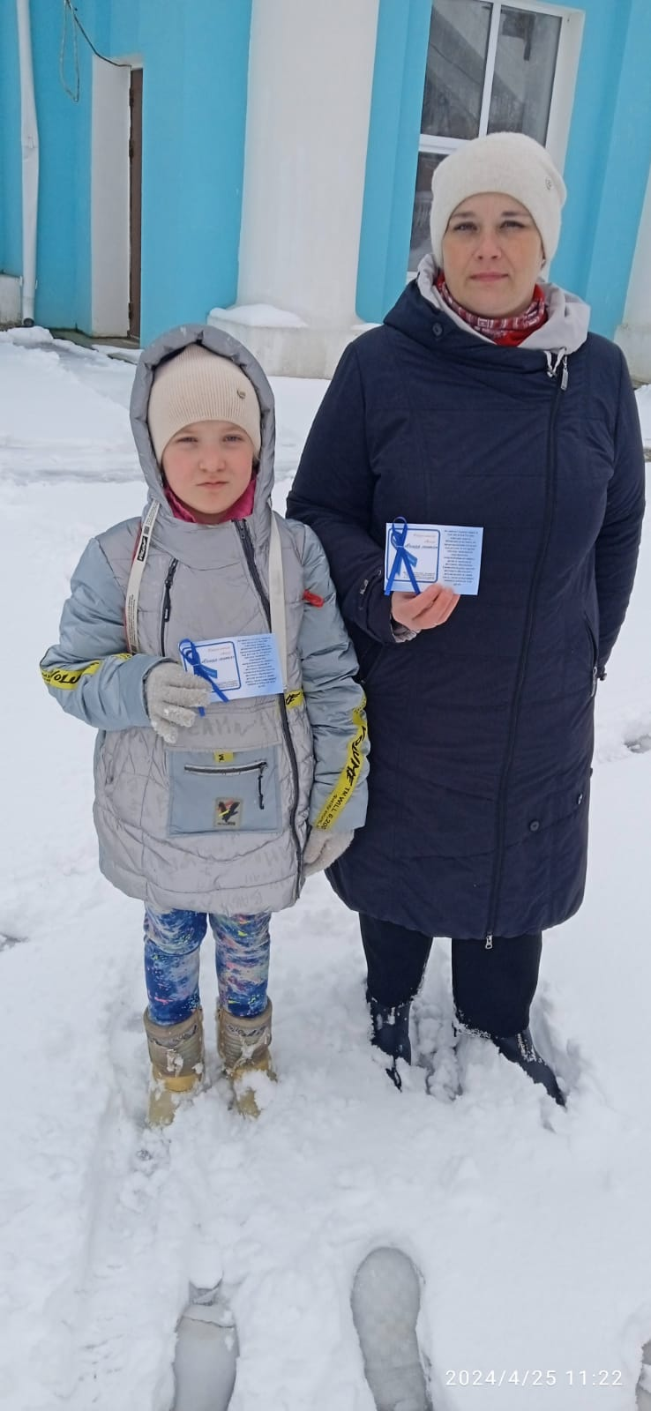
25.04.2024 г. сотрудники библиотеки вышли на улицы города в поддержку акции «Синяя лента».


